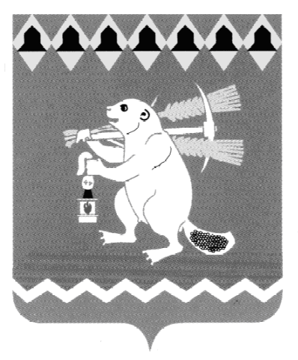
Администрация Артемовского городского округа
ПОСТАНОВЛЕНИЕ

от 06.09.2019 № 1012-ПА

О признании утратившим силу постановления Администрации Артемовского городского округа от 03.11.2011 № 1271-ПА «Об утверждении Порядка организации ярмарок и продажи товаров (выполнения работ, оказания услуг) на ярмарках на территории Артемовского городского округа»

Принимая во внимание Порядок организации ярмарок на территории Свердловской области и продажи товаров (выполнения работ, оказания услуг) на них, утвержденный постановлением Правительства Свердловской области от 07.12.2017 № 908-ПП, руководствуясь статьями 30, 31 Устава Артемовского городского округа,
ПОСТАНОВЛЯЮ:
1. Признать утратившим силу постановление Администрации Артемовского городского округа от 03.11.2011 № 1271-ПА «Об утверждении Порядка организации ярмарок и продажи товаров (выполнения работ, оказания услуг) на ярмарках на территории Артемовского городского округа».
2. Постановление опубликовать в газете «Артемовский рабочий» и разместить на официальном сайте Артемовского городского округа в информационно-телекоммуникационной сети «Интернет».
3. Контроль за исполнением постановления возложить на первого заместителя главы Администрации Артемовского городского округа Черемных Н.А.

Глава Артемовского городского округа А. В. Самочернов

